
Tổng kết Chương trình từ thiện
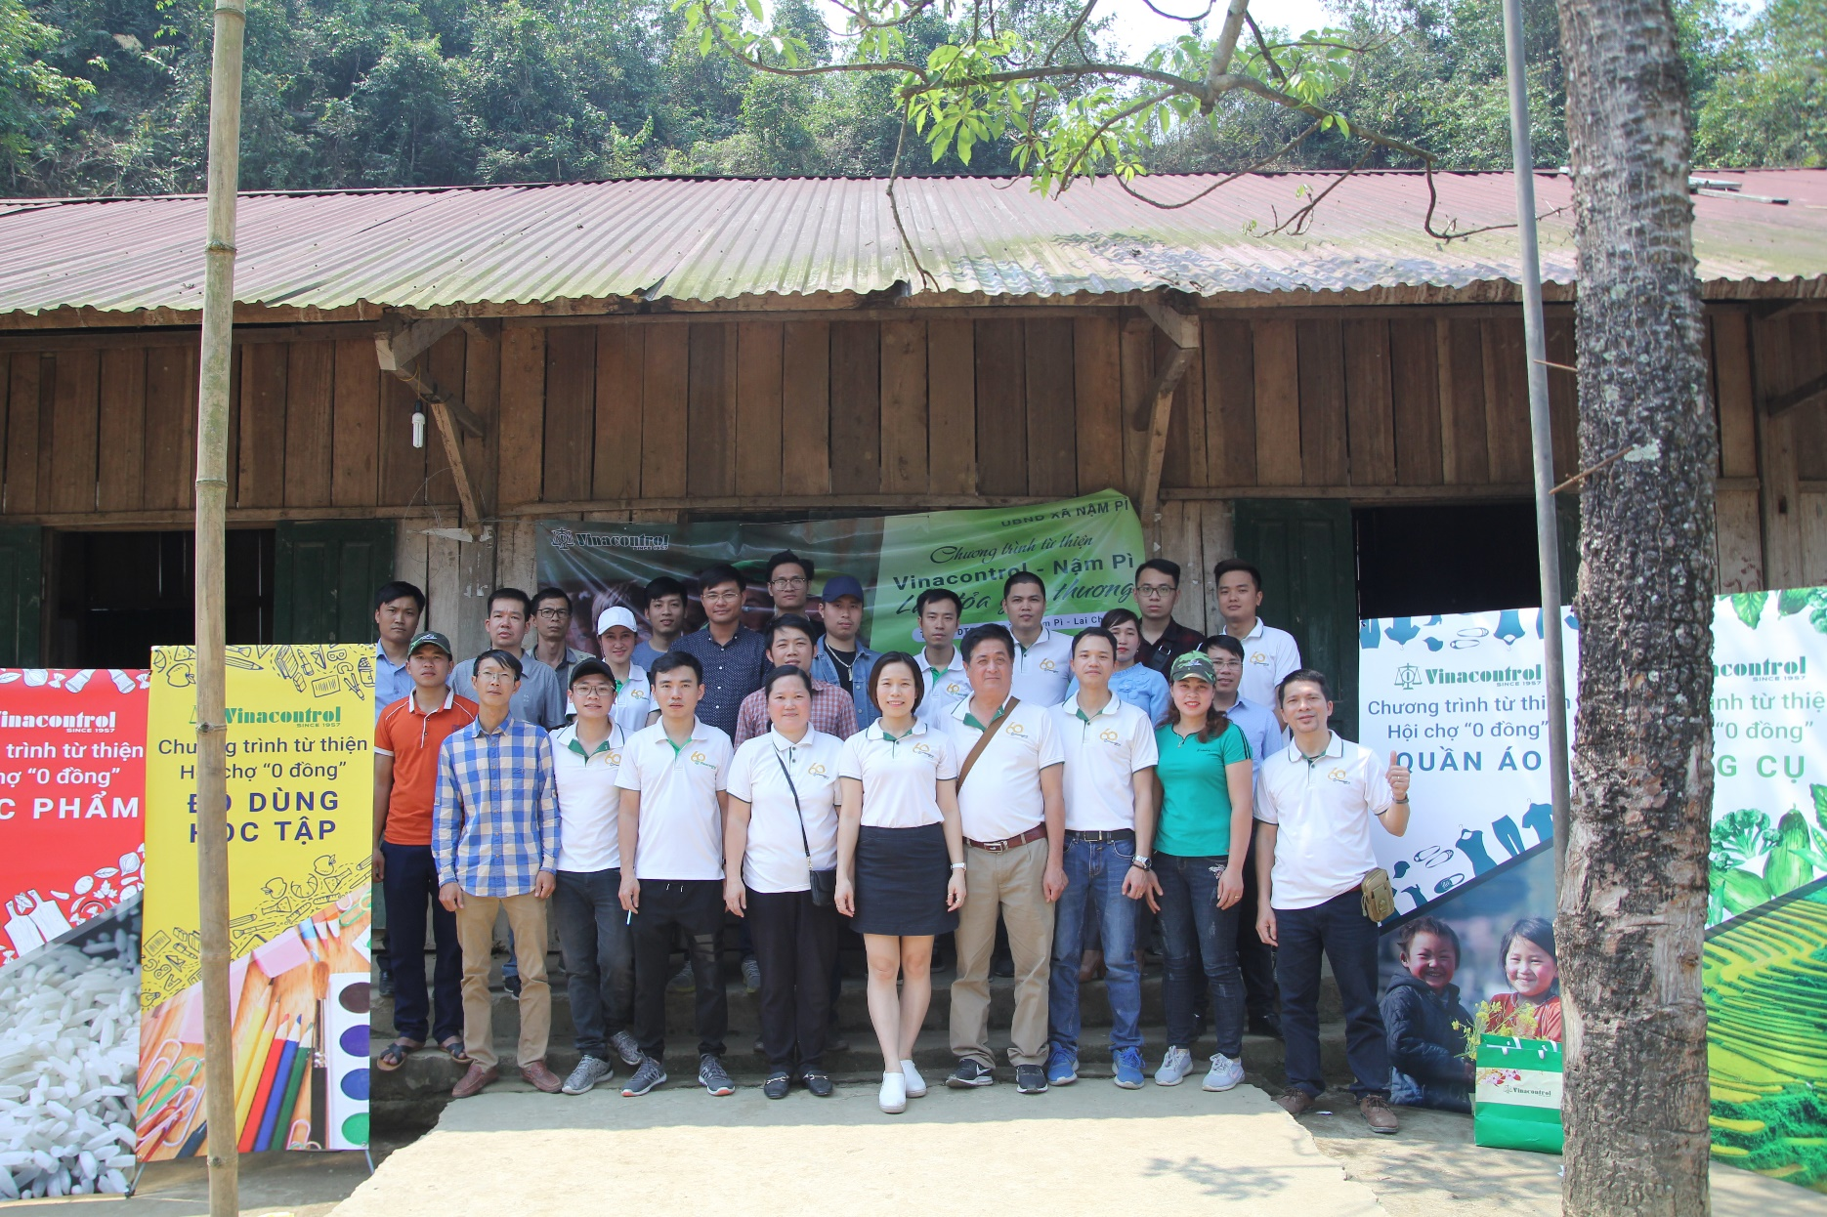
Vinacontrol – Nậm Pì: Lan tỏa yêu thương 2019
Người lập  CV. Ban Thị trường – VPTĐ    Hoàng Trọng Hiệp | Hà Nội, ngày 3 tháng 4 năm 2019  Phê duyệt  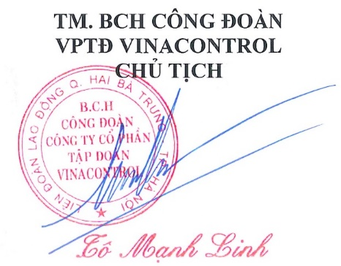
- Quá trình chuẩn bị

- Lựa chọn địa điểm, thời gian tổ chức
Với mong muốn chung tay, góp phần vào sự phát triển bền vững xã hội; tham gia vào công tác cứu trợ nhân đạo, xóa đói giảm nghèo, chăm sóc sức khỏe và trợ giúp tinh thần đối với cộng đồng, Công đoàn Vinacontrol đã đặt ra mục tiêu tổ chức một chương trình từ thiện trong năm 2019. Sau quá trình tìm hiểu, Công đoàn Vinacontrol đã liên hệ được với Phòng Tài chính – Kế hoạch của UBND huyện Nậm Nhùn, tỉnh Lai Châu và quyết định lựa chọn điểm trường Dân tộc Bán trú Pá Đởn tại xã Nậm Pì làm nơi thực hiện chương trình từ thiện cho 2 bản gồm Pá Đởn và Pá Sập.
Chương trình thống nhất tổ chức từ 8h00 tới 11h30 ngày 30/03 tại điểm trường Pá Đởn, mang tên “Vinacontrol – Nậm Pì: Lan tỏa yêu thương 2019” với mong muốn những tình cảm, tấm lòng của toàn thể các đơn vị của Tập đoàn Vinacontrol trên toàn quốc có thể lan tỏa tới người dân, các em học sinh tại bản Pá Đởn và Pá Sập.
- Quyên góp
Chương trình từ thiện bắt đầu tiến hành nhận quyên góp từ thiện kể từ ngày 01/03 và dự kiến đến 15/03/2019. Nhưng thực tế tới tận ngày 28/03 vẫn có cá nhân và tập thể trong lẫn ngoài Vinacontrol đóng góp hiện vật và chuyển tiền ủng hộ vào tài khoản của chương trình.
Sau gần 01 tháng kêu gọi đóng góp, chương trình đã nhận được tổng cộng 91.805.000 đồng tiền ủng hộ (Phụ lục 1). Bên cạnh đó, chương trình cũng tiếp nhận được các đóng góp bằng hiện vật như quần áo, chăn bông, sách vở, đồ dùng học tập, v.v… (Phụ lục 2) Tổng số tiền mặt và hiện vật quyên góp được vượt gấp đôi so với dự kiến ban đầu khiến Ban tổ chức có sự điều chỉnh về hình thức, số lượng, trị giá của mỗi phần quà.
- Hình thức tổ chức
Ban Tổ chức phân công và vận động CBNV, công đoàn viên Văn phòng Tập đoàn hăng hái tham gia hỗ trợ chuẩn bị, mua mới (Phụ lục 3), phân loại, đóng gói các phần quà từ thiện, bao gồm:
- Trao tặng 10 suất học bổng đến các em học sinh nghèo, theo đề xuất của trường Pá Đởn và Pá Sập. Mỗi suất gồm 500.000 đồng và một phần quà học sinh;
- Trao tặng 03 phần quà cho Hộ nghèo do xã Nậm Pì đề xuất. Mỗi suất trị giá 500.000 đồng;
- Tổ chức Hội chợ “0 đồng” với hình thức phát phiếu để đổi quà. Trên mỗi phiếu của Ban Tổ chức có 9 ô tương ứng với 9 sản phẩm có thể đổi được tại 04 gian hàng, gồm:
  - Nông cụ: Cuốc, xẻng, dao phát, liềm (30 suất mỗi loại);
  - Đồ dùng học tập: 100 suất quà học sinh (1 túi vải, 5 quyển vở, 10 bút Thiên long, 3 bút chì, 1 gọt chì, 2 bộ thước kẻ, 1 gói kẹo, 1 gói bánh gạo), 70 hộp sáp màu;
  - Thực phẩm: 102 bao gạo 5kg, 102 thùng mì, 102 suất gia vị (5 gói gia vị, 1 gói đường, 2 gói muối tinh);
  - Quần áo: 78 mũ lưỡi chai, 260 đôi ủng, và nhiều bộ quần áo quyên góp.
Tổng số lượng quà đã chuẩn bị: 934 phần quà.
- Hình thức vận chuyển
Nhằm tạo sự thuận lợi nhất cho việc vận chuyển đồ tiện và di chuyển của đoàn từ thiện, Ban Tổ chức đã liên hệ chi nhánh Vinacontrol Lào Cai hỗ trợ mua 120 món Nông cụ, 102 bao gạo 5kg và 102 thùng mì.
Số lượng quà còn lại, gồm: gia vị, bánh kẹo, đồ dùng học tập, quần áo, mũ, giày ủng, được vận chuyển từ Văn phòng Tập đoàn tại Hà Nội.
- Lịch trình
Trong buổi họp chuẩn bị trước chuyến đi, đoàn từ thiện đã thống nhất thay đổi lịch trình đối với chiều về. Để đảm bảo an toàn, tránh việc đi đường đèo núi trong đêm tối có khả năng gây nguy hiểm, đoàn từ thiện ở thêm 1 đêm và khởi hành về Hà Nội vào sáng ngày 31/3/2019.
Như vậy, lịch trình của đoàn được dự kiến như sau:
Ngày | Thời gian | Công việc
29/3/19 | 7:30 | Tập trung tại Văn phòng Tập đoàn và xếp đồ từ thiện lên xe
29/3/19 | 8:00 | Xuất phát từ VPTĐ đi Lào Cai
29/3/19 | 12:00 | Nghỉ trưa tại Lào Cai và tiếp nhập đồ từ thiện do Vinacontrol Lào Cai chuẩn bị
29/3/19 | 13:30 | Xuất phát từ Lào Cai đi Lai Châu
30/3/19 | 5:30 | Di chuyển từ Tp. Lai Châu tới điểm trường Pá Đởn
30/3/19 | 9:00 | Dỡ đồ và chuẩn bị các gian hàng từ thiện; Căng backdrop của chương trình
30/3/19 | 9:05 | Khai mạc Chương trình từ thiện
30/3/19 | 9:15 | Đại diện đoàn từ thiện Tập đoàn Vinacontrol phát biểu và trao quà tặng đến nhà trường, các em học sinh nghèo vượt khó, hộ nghèo của Bản
30/3/19 | 9:30 | Khai trương Hội chợ 0 đồng
30/3/19 | 11:30 | Tổng kết chương trình, thu dọn  Di chuyển từ điểm trường Pá Đởn xuống đường Tỉnh lộ và di chuyển về Hà Nội theo cung đường Điện Biên, Hòa Bình, Hà Nội.  Nghỉ qua đêm tại Điện Biên
31/3/19 | 6:00 | Khởi hành từ Điện Biên về Hà Nội
31/3/19 | 10:30 | Đoàn về tới VPTĐ Vinacontrol – 54 Trần Nhân Tông, Hà Nội

- Tổ chức chương trình từ thiện
Mặc dù di chuyển tới xã Nậm Pì từ 8h00 giờ, đúng theo lịch trình, nhưng do đường vào bản Pá Đởn khó khăn, nên thời gian làm chương trình có sự thay đổi. Chương trình được thực hiện từ 10h00 đến 12h00.
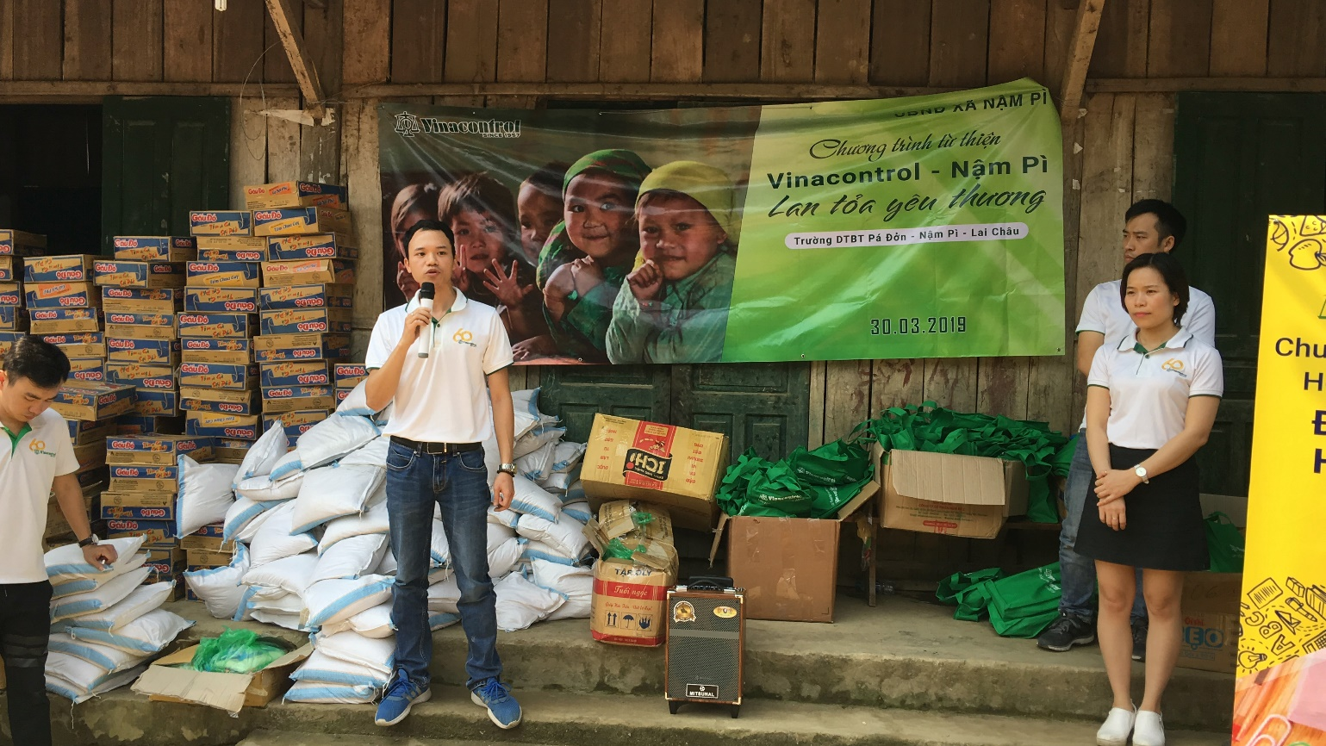
Tại các gian hàng Nông cụ và Thực phẩm, người dân đã tập trung đổi hết các phần quà được chuẩn bị. Trong khi đó, gian hàng Đồ dùng học tập và Quần áo ít được quan tâm hơn.
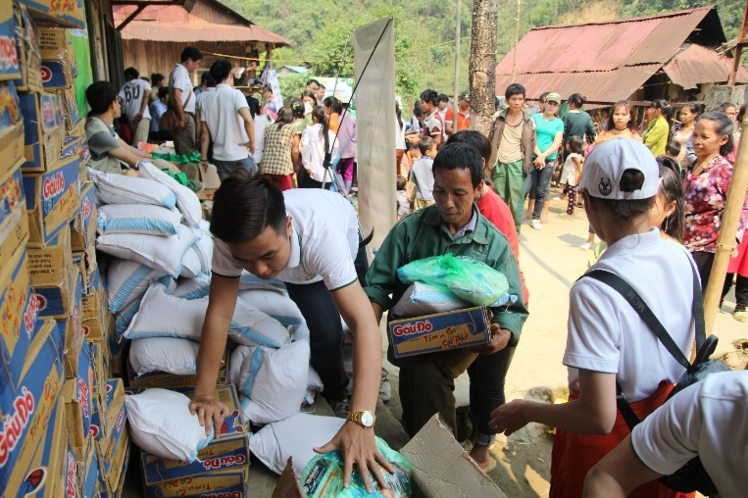
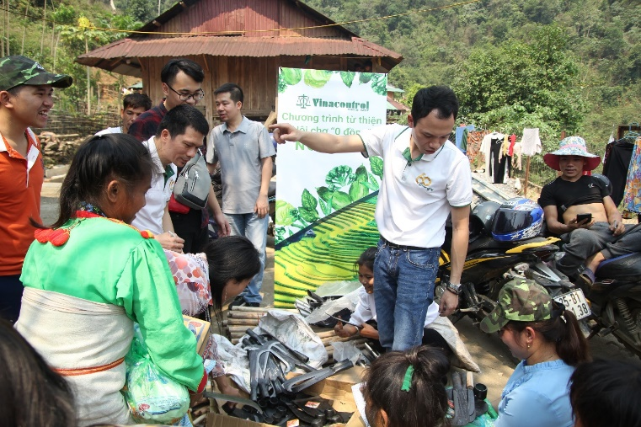
Tuy đã trao đổi với cán bộ xã và trưởng bản nhưng chương trình vẫn không tránh được những vấn đề phát sinh. Đồng bào hai bản Pá Sập, Pá Đơn là người tộc Mảng. Đây là một dân tộc thiểu số và một bộ phận lớn bà con không hiểu tiếng Kinh. Gây một số khó khăn cho đoàn trong công tác tổ chức.
Đến 12h00 ngày 31/03/19, một số quà tặng quần áo và giày ủng còn thừa lại chưa được bà con nhận hết. Ban Tổ chức đã gửi các phần quà còn lại tại 2 điểm trường Pá Đởn và Pá Sập, nhờ các thầy cô dựa vào tình hình lại địa phương để có cách phân phát quà hợp lý nhất.
Ngoài ra, có một số hộ gia đình đến muộn nên không còn phần quà Nông cụ và Thực phẩm nào để đổi. Thực tế phát sinh này xảy ra do khoảng cách giữa hai bản là 1,5km, một số hộ gia đình thời điểm chương trình diễn ra đang đi làm nương rẫy nên không đến kịp.
Để giải quyết vấn đề này, ngay sau khi trở về Hà Nội, Ban Tổ chức đã cân nhắc và quyết định chuyển khoản số tiền 5.400.000 đồng tới cán bộ Phòng Tài chính – Kế hoạch của UBND huyện Nậm Nhùn để nhờ mua giúp đồ dùng lao động và trao tới tận tay những người chưa nhận được phần quà Nông cụ.
Các hình ảnh về chương tình từ thiện được đăng tải trên website và fanpage facebook Tập đoàn Vinacontrol.
- Tổng kết chương trình
Tóm tắt các việc thu chi công tác từ thiện như sau:
Số tiền sử dụng cho hoạt động từ thiện : 78,676,000 (Phụ lục 3)
Tổng số tiền quyên góp được : 91,805,000 (Phụ lục 1)
Tổng số tiền còn dư lại : 13,317,000 (Phụ lục 3)
Với quan điểm, không sử dụng số tiền quyên góp được cho mục đích cá nhân. Toàn bộ chi phí ăn nghỉ của đoàn được các thành viên tham gia đoàn từ thiện thống nhất tự đóng góp và chia đầu người theo thực tế. Nhưng sau đó, chi phí ăn nghỉ của đoàn được ông Tổng Giám đốc Tập đoàn Vinacontrol quyết định tài trợ để động viên tinh thần CBNV Vinacontrol tích cực tham gia hoạt động xã hội. Chi tiết các khoản chi được Ban tổ chức trình ông Tổng Giám đốc và gửi đến các thành viên trong đoàn (Phụ lục 5).
Đây là chương trình từ thiện đầu tiên được tổ chức với quy mô lớn, đại diện cho toàn Tập đoàn Vinacontrol. Chương trình để lại những hình ảnh đẹp, đánh giá tốt từ phía cộng đồng và các thành viên tham dự đoàn. Về phía Ban Tổ chức cũng rút ra được nhiều bài học kinh nghiệm trong công tác tổ chức.
Nhận thấy, hoạt động từ thiện là một hoạt động có ý nghĩa nhân văn cao đẹp, đồng thời, cũng có tác dụng trong việc truyền thông quảng bá hình ảnh thương hiệu của Vinacontrol với cộng đồng, Công đoàn Vinacontrol kính đề nghị Ban lãnh đạo Tập đoàn Vinacontrol xem xét, phê duyệt thành lập quỹ Thiện nguyện Vinacontrol, và đưa hoạt động từ thiện trở thành một hoạt động thường niên của Tập đoàn Vinacontrol.
Số tiền còn dư lại trong Chương trình Vinacontrol – Nậm Pì: Lan tỏa yêu thương 2019 vừa qua (13.317.000 đồng), được đưa vào quỹ Thiện nguyện Vinacontrol để sử dụng trong các chương trình kế tiếp. Quỹ tạm do Thủ quỹ Công đoàn – Văn phòng Tập đoàn Vinacontrol tạm thời quản lý, sử dụng hình thức gửi tiết kiệm có kỳ hạn để tránh lãng phí do mất giá đồng tiền.
Quy chế sử dụng quỹ Thiện nguyện Vinacontrol sẽ do các BCH Công đoàn các đơn vị đề xuất và thống nhất trước khi ban hành chính thức.
- Chi tiết thu chi tổ chức hoạt động từ thiện
Phụ lục 1
DANH SÁCH QUYÊN GÓP TIỀN MẶT
CHƯƠNG TRÌNH TỪ THIỆN VINACONTROL - NẬM PÌ 2019
Tổng cộng |  |  | 91,805,000
TT | Cá nhân / tổ chức | Đơn vị | Số tiền  quyên góp
1 | Quỹ phúc lợi của Tập đoàn Vinacontrol |  | 20,000,000
2 | Tập thể Vinacontrol Hà Nội |  | 10,400,000
3 | Tập thể Công đoàn Vinacontrol TP. Hồ Chí Minh |  | 10,000,000
4 | Quyên góp tại Hội nghị Tổng kết Tập đoàn Vinacontrol tháng 1/2019 |  | 8,705,000
5 | Tập thể Vinacontrol Đà Nẵng |  | 5,000,000
6 | Tập thể Công đoàn Vinacontrol Hải Phòng |  | 5,000,000
8 | Tập thể Vinacontrol Quảng Ninh |  | 4,000,000
9 | Công ty Thẩm định giá Vinacontrol |  | 3,000,000
10 | Ông Bùi Duy Chinh | Chủ tịch HĐQT Tập đoàn Vinacontrol | 2,000,000
11 | Ông Mai Tiến Dũng | Tổng Giám đốc Tập đoàn Vinacontrol | 1,000,000
7 | Ông Phan Văn Hùng | Phó Tổng Giám đốc Tập đoàn Vinacontrol | 5,000,000
12 | Ông Lưu Ngọc Hiền | Ban Tài chính – VPTĐ Vinacontrol | 1,000,000
13 | Ông Đỗ Hồng Minh | Giám đốc Vinacontrol Hà Nội | 1,000,000
14 | Ông Tô Mạnh Linh | Ban Thị trường – VPTĐ Vinacontrol | 1,000,000
15 | Bà Vũ Thị Thu Phương | Ban Tài chính – VPTĐ Vinacontrol | 1,000,000
16 | Bà Đoàn Bích Ngọc | Hành Chính Kế toán - Vinacontrol Hà Nội | 1,000,000
17 | Bà Lê Thị Hồng Lan | Ban Thị trường - VPTĐ Vinacontrol | 500,000
18 | Ông Trần Quang Thái | Ban Thị trường – VPTĐ Vinacontrol | 500,000
19 | Ông Tân | Ban 3 – Vinacontrol TP. Hồ Chí Minh | 500,000
20 | Bà Trần Kim Ngân | Ban Kỹ Thuật – VPTĐ Vinacontrol | 500,000
21 | Bà Trần Thị Thu Trang | Ban Thị trường – VPTĐ Vinacontrol | 500,000
22 | Bà Vũ Thị Hồng Hạnh | Ban Thị trường – VPTĐ Vinacontrol | 500,000
23 | Bà Trần Bích Trang | Ban Thị trường – VPTĐ Vinacontrol | 500,000
24 | Ông Đỗ Phúc Tuyến | TT Phân tích & Thử nghiệm 1 Vinacontrol | 500,000
25 | Ông Nguyễn Mạnh Tùng | TT Phân tích & Thử nghiệm 1 Vinacontrol | 500,000
26 | Ông Hoàng Trọng Hiệp | Ban Thị trường - VPTĐ Vinacontrol | 500,000
27 | Ông Nguyễn Ông Vũ | VNC Lạng Sơn | 500,000
28 | Bà Đào Thị Ly | VNC TP. Hồ Chí Minh | 500,000
29 | Ông Đặng Hoài Nam | Ban Thị trường - VPTĐ Vinacontrol | 500,000
30 | Bà Đào Nguyễn Thiên Nga | Ban Nhân sự - VPTĐ Vinacontrol | 500,000
31 | Ông Nguyễn Trọng Hiệp | Ban QLDA Quận Ba Đình | 500,000
32 | Bà Nguyễn Thị Hạnh | Ban Nhân sự - VPTĐ Vinacontrol | 300,000
33 | Ông Nguyễn Tiến Thành | Ban Kỹ Thuật – VPTĐ Vinacontrol | 300,000
34 | Ông Đặng Ngọc Quang | Ban Kỹ thuật – VPTĐ Vinacontrol | 300,000
35 | Ông Từ Như Khải | Ban Kỹ thuật - VPTĐ Vinacontrol | 300,000
36 | Bà Mai Thu Nga | Ban Tài chính - VPTĐ Vinacontrol | 300,000
37 | Ông Nguyễn Tiến Dũng | Ban Nhân sự - VPTĐ Vinacontrol | 300,000
38 | Bà Lữ Thúy Hằng | Ban Nhân sự - VPTĐ Vinacontrol | 300,000
39 | Ông Nguyễn Hoàng Việt | Ban Nhân sự - VPTĐ Vinacontrol | 300,000
40 | Bà Đỗ Thị Hà | Ban Tài chính – VPTĐ Vinacontrol | 200,000
41 | Bà Nguyễn Thị Minh Thu | Ban Tài chính – VPTĐ Vinacontrol | 200,000
42 | Bà Lê Thị Hòa | Ban Tài chính – VPTĐ Vinacontrol | 200,000
43 | Ông Nguyễn Hoàng Linh | Ban Nhân sự - VPTĐ Vinacontrol | 200,000
44 | Bà Trần Thị Thu Thủy | Ban Tài chính - VPTĐ Vinacontrol | 200,000
45 | Bà Nguyễn Tuyết Trang | TT Phân tích & Thử nghiệm 1 Vinacontrol | 200,000
46 | Ông Nguyễn Vũ Thành | Ban Kỹ thuật - VPTĐ Vinacontrol | 200,000
47 | Bà Bùi Thị Phương Dung | Ban Nhân sự - VPTĐ Vinacontrol | 200,000
48 | Bà Tạ Thu Tâm | Cán bộ hưu trí Vinacontrol Hà Nội | 200,000
49 | Ông Đặng Quốc Tuấn | Phòng 2 Vincontrol Hà Nội | 100,000
50 | Bà Nguyễn Thị Thảo | TT Phân tích & Thử nghiệm 1 Vinacontrol | 100,000
51 | Bà Nguyễn Thị Phương Thảo | TT Phân tích & Thử nghiệm 1 Vinacontrol | 100,000
52 | Bà Nguyễn Thị Thu Thủy | TT Phân tích & Thử nghiệm 1 Vinacontrol | 100,000
53 | Bà Đỗ Thị Hiền | TT Phân tích & Thử nghiệm 1 Vinacontrol | 100,000
54 | Bà Đinh Thị Mai Thu | TT Phân tích & Thử nghiệm 1 Vinacontrol | 100,000
55 | Bà Ngô Thị Chiên | TT Phân tích & Thử nghiệm 1 Vinacontrol | 100,000
56 | Ông Lê Hoàng Đức | TT Phân tích & Thử nghiệm 1 Vinacontrol | 100,000
57 | Bà Đào Thị Thu Hương | TT Phân tích & Thử nghiệm 1 Vinacontrol | 100,000
58 | Ông Phan Chính Trung | Ngân hàng ICBC | 100,000

Phụ lục 2
DANH SÁCH QUYÊN GÓP HIỆN VẬT
CHƯƠNG TRÌNH TỪ THIỆN VINACONTROL - NẬM PÌ 2019
TT | Họ tên | Đơn vị | Quà quyên góp
1 | Bà Đào Nguyễn Thiên Nga | Ban Nhân sự - VPTĐ | Quần áo
2 | Bà Nguyễn Thị Hạnh | Ban Nhân sự - VPTĐ | Quần áo
3 | Bà Tạ Thu Tâm | Cán bộ hưu trí Vinacontrol Hà Nội | Quần áo
4 | Bà Trần Kim Ngân | Ban Kỹ thuật - VPTĐ | Sách vở học sinh, quần áo
5 | Bà Trần Thị Thu Trang | Ban Thị trường - VPTĐ | Quần áo, đồ chơi trẻ em
6 | Bà Vũ Thị Hồng Hạnh | Ban Thị trường - VPTĐ | Quần áo
7 | Ông Tô Mạnh Linh | Ban Thị trường - VPTĐ | Đồ dùng học tập

Phụ lục 3
Chi phí tổ chức chương trình Vinacontrol - Nậm Pì 2019
STT | Công việc | ĐVT | Số lượng | Đơn giá | Tổng giá
1 | Mua đồ từ thiện Lần 1 (chi tiết tại Bảng MĐTT-01) | Gói | 1 |  | 40,621,000
2 | Học bổng cho các em học sinh nghèo vượt khó | Phần | 10 | 500,000 | 5,000,000
3 | Quà tặng nhà trường Pá Đởn | Phần | 1 | 1,000,000 | 1,000,000
4 | Quà tặng nhà trường Pá Sập | Phần | 1 | 1,000,000 | 1,000,000
5 | Quà tặng Hộ nghèo do cán bộ xã Nậm Pì đề xuất | Phần | 3 | 500,000 | 1,500,000
6 | Banner chương trình (banner chính, banner treo xe, banner gian hàng) | Bộ | 7 |  | 655,000
7 | Thuê xe 29 chỗ chở đồ quyên góp và đoàn từ Hà Nội lên Lai Châu | Chiếc | 1 | 17,500,000 | 17,500,000
8 | Thuê xe chở đồ từ thiện từ Lào Cai lên Lai Châu | Chiếc | 1 | 6,000,000 | 6,000,000
9 | Ủng hộ thêm đồ Nông cụ  (Chuyển khoản đến đại diện UBND Huyện Nậm Nhùn, để nhờ mua thêm và gửi tặng đến bà con) | Gói | 1 | 5,400,000 | 5,400,000
Tổng số tiền đã chi |  |  |  |  | 78,676,000
Tổng số tiền quyên góp được |  |  |  |  | 91,805,000
Số dư |  |  |  |  | 13,317,000

Phụ lục 4
Chi phí mua đồ từ thiện - MĐTT-01
Hạng mục | Đồ dùng | ĐVT | SL | Đơn giá | Thành tiền | Tổng cộng
Nông cụ | Dao phát | Chiếc | 30 | 50,000 | 1,500,000 | 5,400,000*
Nông cụ | Xẻng | Chiếc | 30 | 55,000 | 1,650,000 | 5,400,000*
Nông cụ | Cuốc | Chiếc | 30 | 55,000 | 1,650,000 | 5,400,000*
Nông cụ | Liềm | Chiếc | 30 | 20,000 | 600,000 | 5,400,000*
Đồ dùng học sinh | Vở Hải Tiến (48tr) | Quyển | 550 | 3,100 | 1,705,000 | 8,293,000
Đồ dùng học sinh | Bộ thước kẻ, eke | Bộ | 110 | 9,000 | 990,000 | 8,293,000
Đồ dùng học sinh | Bút nước TL | Chiếc | 1,100 | 2,600 | 2,860,000 | 8,293,000
Đồ dùng học sinh | Bút chì | Chiếc | 220 | 2,000 | 440,000 | 8,293,000
Đồ dùng học sinh | Gọt bút chì | Chiếc | 110 | 1,800 | 198,000 | 8,293,000
Đồ dùng học sinh | Bút màu | Hộp | 70 | 6,000 | 420,000 | 8,293,000
Đồ dùng học sinh | Túi vải | Chiếc | 120 | 14,000 | 1,680,000 | 8,293,000
Thực phẩm | Mỳ ăn liền Gấu đỏ (30 gói/thùng) | Thùng | 102 | 60,000 | 6,120,000 | 18,978,000
Thực phẩm | Gia vị | Gói | 510 | 3,500 | 1,785,000 | 18,978,000
Thực phẩm | Đường | Gói | 102 | 14,000 | 1,428,000 | 18,978,000
Thực phẩm | Muối tinh | Gói | 204 | 5,000 | 1,020,000 | 18,978,000
Thực phẩm | Kẹo Oishi | Gói | 110 | 5,000 | 550,000 | 18,978,000
Thực phẩm | Gạo Thái Bình | kg | 510 | 11,000 | 5,610,000 | 18,978,000
Thực phẩm | Bánh Gạo | Gói | 110 | 21,500 | 2,365,000 | 18,978,000
Thực phẩm | Túi đựng | kg | 2.5 | 40,000 | 100,000 | 18,978,000
Quần áo | Mũ lưỡi chai | Chiếc | 78 |  | 150,000 | 7,950,000
Quần áo | Ủng | Đôi | 260 | 30,000 | 7,800,000 | 7,950,000
Tổng chi |  |  |  |  |  | 40,621,000
Ghi chú:
*: Mua nông cụ lần 1

